МИНИСТЕРСТВО НАУКИ И ВЫСШЕГО ОБРАЗОВАНИЯ
РОССИЙСКОЙ ФЕДЕРАЦИИ
Федеральное бюджетное образовательное учреждение
Высшего образования «Вятский государственный университет»
Институт математики и информационных систем
Факультет автоматики и вычислительной техники
Кафедра радиоэлектронных средств

Отчет по лабораторной работе №1
«Система команд микропроцессора Х86»
Вариант 4

Выполнил: | студент группы ИНБб-3301-02-00 |  | Е.Д. Зверев
Проверил: | преподаватель кафедры РЭС |  | М.А. Земцов

Киров 2026

Цель работы: изучение системы команд и способов адресации микропроцессоров с архитектурой x86.
Вариант и значения представлены ниже.
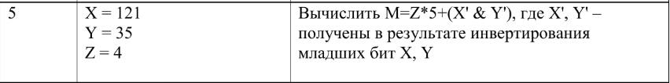

Код представлен ниже:
.686
.model flat, stdcall
.stack 100h

.data
X dw 17 ; X = 17
Y dw 5 ; Y = 5
Z dw 44 ; Z = 44
M dw ? ; Результат вычислений

.code
ExitProcess PROTO STDCALL :DWORD

Start:
; Загружаем значения в регистры
mov ax, Z ; AX = Z (44)
sub ax, X ; AX = Z - X (44 - 17 = 27)
sub ax, Y ; AX = Z - X - Y (27 - 5 = 22)

; Делим (Z-X-Y) на 2
sar ax, 1 ; Арифметический сдвиг вправо на 1 (деление на 2)
; AX = 22 / 2 = 11

; Сохраняем промежуточный результат в bx
mov bx, ax ; BX = (Z-X-Y)/2 = 11

; Вычисляем X & Y (побитовое И)
mov ax, X ; AX = X (17)
and ax, Y ; AX = X & Y (17 & 5)
; 17 = 10001b, 5 = 00101b
; Результат: 00001b = 1

; Складываем обе части выражения
add bx, ax ; BX = (Z-X-Y)/2 + (X & Y) = 11 + 1 = 12

; Сохраняем результат в переменную M
mov M, bx ; M = 12

; Проверяем переполнение
jo overflow_detected ; Если переполнение, переходим к метке
jmp no_overflow ; Иначе пропускаем

overflow_detected:
mov M, 0FFFFh ;

no_overflow:

exit:
Invoke ExitProcess, 0

End Start

Верификация программы:
Рисунок 1 – значение переменных после sub ax, X
Рисунок 2 – значение регистров после sub ax, X
Рисунок 3 – значение переменных после sub ax, Y
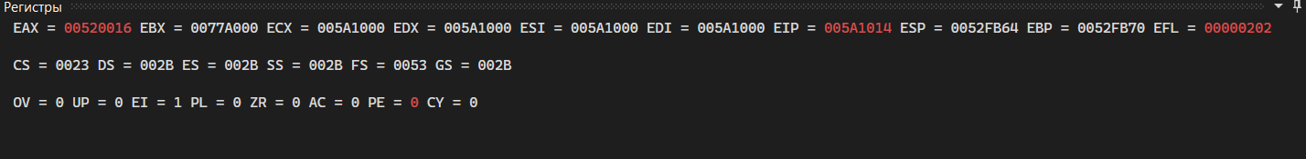
Рисунок 4 – значение регистров после sub ax, Y
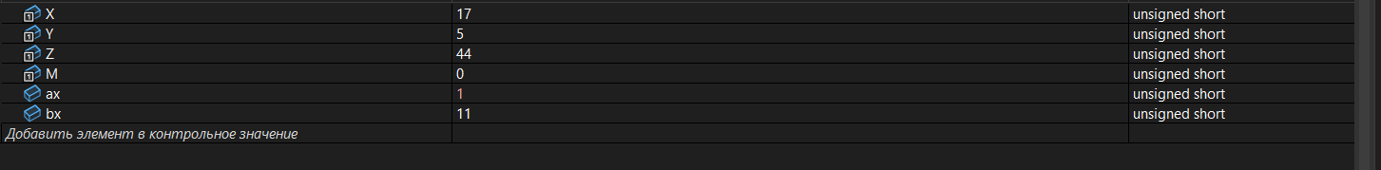
Рисунок 5 – значение переменных после and ax, Y
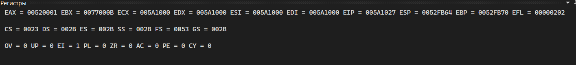
Рисунок 6 – значение регистров после and ax, Y
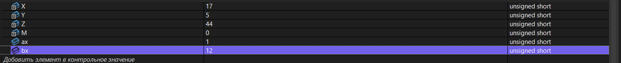
Рисунок 7 – значение переменных после mov M, bx
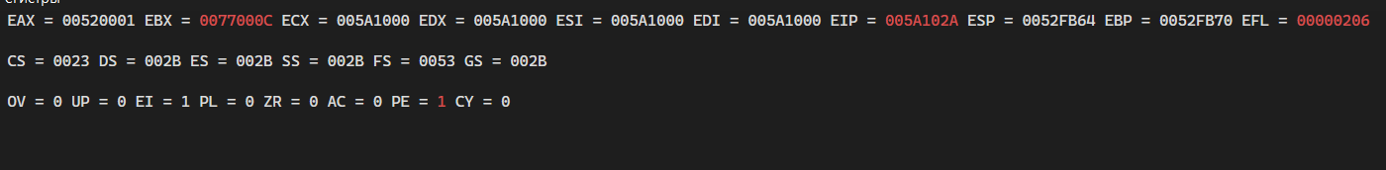
Рисунок 8 – значение регистров после mov M, bx
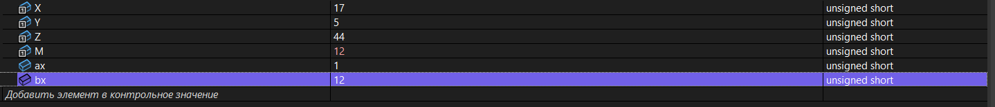
Рисунок 9 – значение переменных после exit
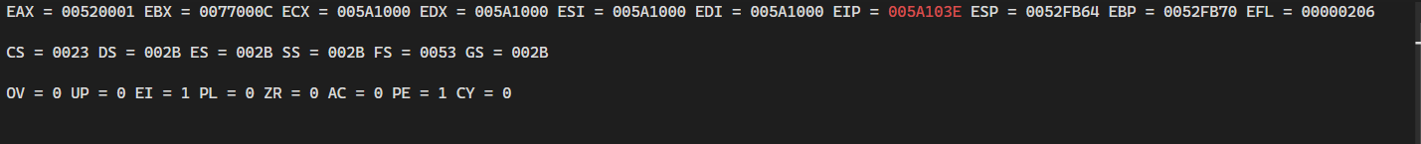
Рисунок 10 – значение регистров после exit
Вывод: В ходе выполнения программы были изучены типы данных db- символ, целое, dd – целое, вещественное, dw – целое, вещественное, dq – целое вещественное, dt - вещественное ассемблера, команды ассемблера mov- загрузка, add - сложение, sub - вычитание, sar – сдвиг вправо на 1.

